Инструкция по проверке блокирования ключа eToken

- Зайдите в меню Windows «Пуск», выберите пункт «Все программы», найдите группу «eToken», запустите программу eToken Properties;
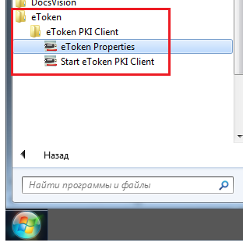
- Нажмите кнопку «Подробный вид»;
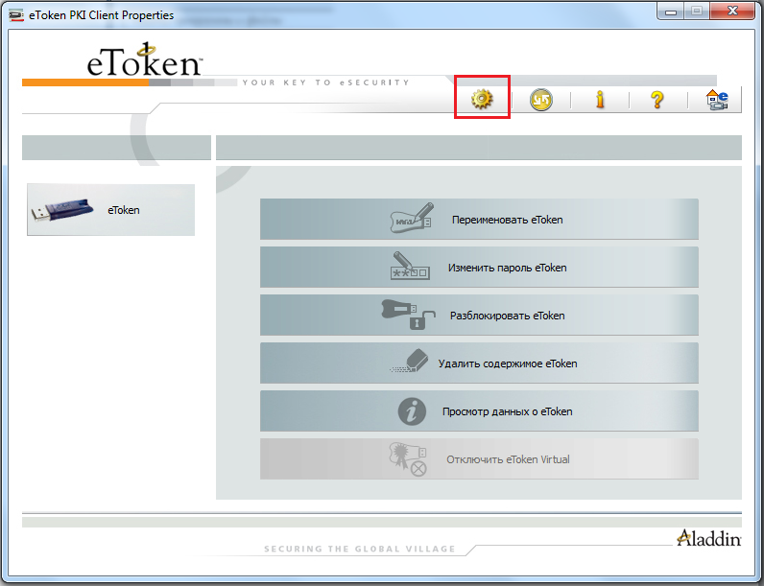
- В левой части окна выделите в списке устройств eToken и нажмите кнопку «Вход на eToken» (как показано на скриншоте);
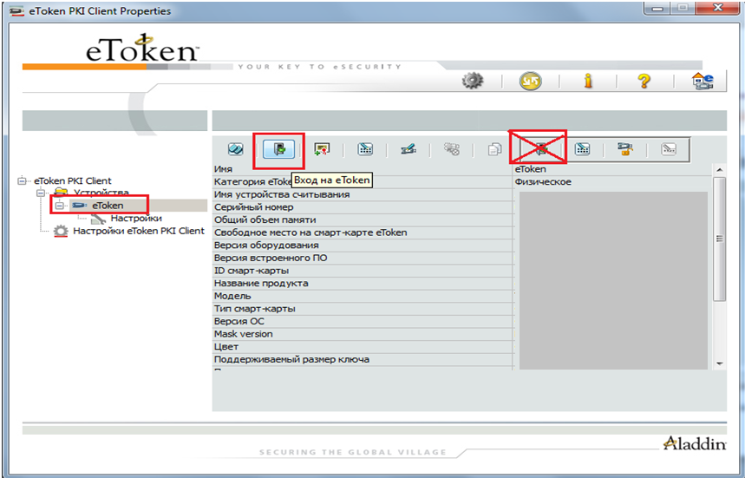
- Введите пин-код (пароль) от ключевого носителя и нажмите кнопку «ОК»;
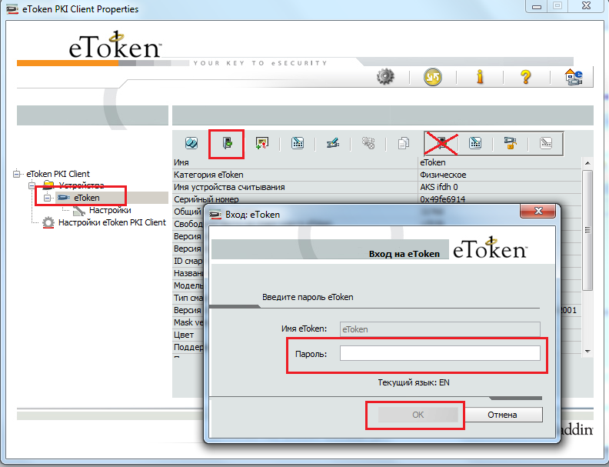
- В случае ошибочного ввода пин-кода система выдаст сообщение об ошибке, и укажет количество оставшихся попыток;
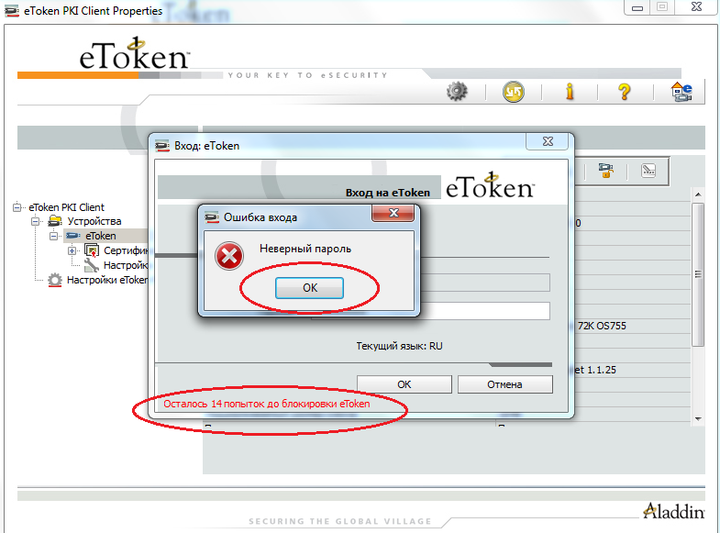

- В случае если eToken не заблокирован, в нижней части окна появиться надпись: «eToken: выполнен вход с правами пользователя»;
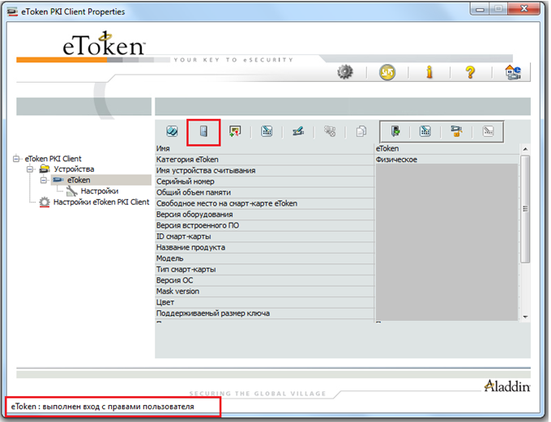
- Если eToken заблокирован, то система выдаст следующее сообщение;
